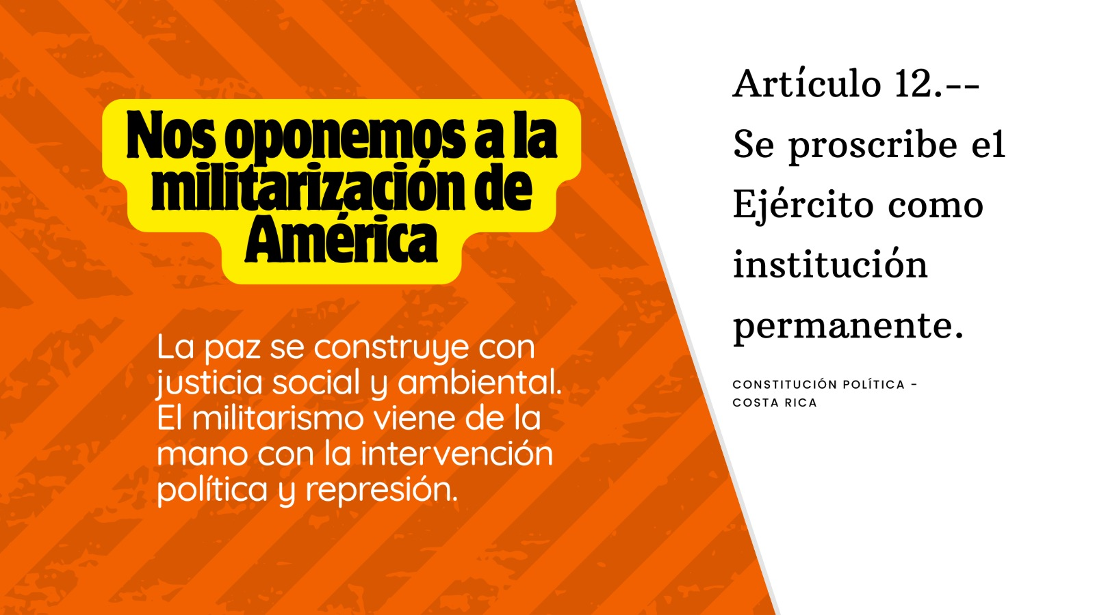
¿Paz o militarismo? 🇨🇷✨
Costa Rica vuelve a mirarse al espejo en un momento crucial.
En nuestro nuevo artículo analizamos cómo las decisiones actuales del país ponen a prueba su histórica identidad pacifista y qué implicaciones tienen para la democracia, la seguridad y el clima.
👉 Descubre más en: https://larutadelclima.org/2026/03/10/costa-rica-ante-el-espejo-paz-o-militarismo/
🕊️ #CostaRica #Paz #Democracia #CambioClimático #LaRutaDelClima

